**Operációs rendszerek BSc**

6. Gyak.

2022. 03. 16.

**Készítette:**Sikora Dávid Ádám Bsc  
Mérnökinformatika  
IRE699

Miskolc, 2022

**1.Feladat**

Adott a következő ütemezési feladat, amit a FCFS, SJF és Round Robin (RR) ütemezési algoritmus használatával készítsen el (külön-külön táblázatba):

Határozza meg FCFS és SJF esetén  
a.) A befejezési időt?  
b.) A várakozási/átlagos várakozási időt?  
c.) Ábrázolja Gantt diagram segítségével az aktív/várakozó processzek futásának menetét.

Megj.: a Gantt diagram ábrázolása szerkesztő program segítségével vagy Excel programmal.

Mentés: neptunkod_1fel pdf

**FCFS**

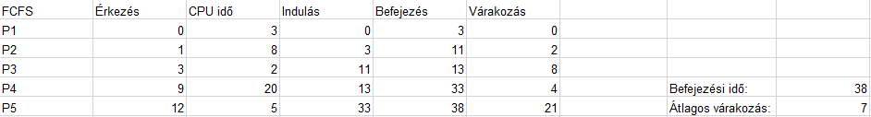

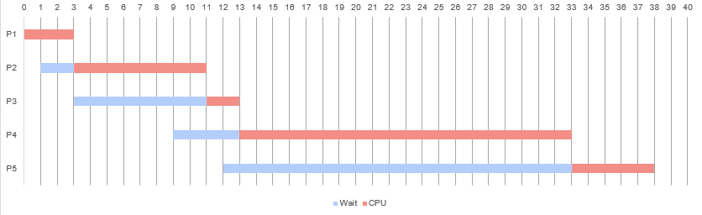

**SJF**

